CHỦ ĐỀ: CUỘC SỐNG QUANH EM

BÀI 1: MÙA THU HOẠCH
(2 tiết)

I. YÊU CẦU CẦN ĐẠT
1. Kiến thức
Sau bài học này, HS sẽ:
- Nêu được cách sử dụng tư liệu hình ảnh để vẽ tranh theo đề tài.
- Tạo được bức tranh thể hiện đề tài mùa thu hoạch trong cuộc sống.
- Chỉ ra được hình, màu thê hiện hoạt động trong bài vẽ và tác phẩm mĩ thuật.
- Chia sẽ được vẻ đẹp và ý nghĩa của ngày mùa trong cuộc sống.
II. ĐỒ DÙNG DẠY HỌC
1. Đối với giáo viên
- SGK, SGV, Giáo án Mĩ thuật 5 (Bản 1).
- Hình ảnh mùa thu hoạch trên các cánh đồng.
2. Đối với học sinh
- SGK Mĩ thuật 5 (Bản 1).
- Giấy, bút vẽ, tẩy, màu vẽ.
III. CÁC HOẠT ĐỘNG DẠY HỌC
HOẠT ĐỘNG CỦA GV | HOẠT ĐỘNG CỦA HS
KHỞI ĐỘNG  - GV tổ chức cho HS nghe và cảm nhận ra khúc “Hạt gạo làng ta”  https://youtu.be/bdkuJzv0C3w  - GV chia lớp thành 2 đội và đặt câu hỏi để 2 đội dành quyền trả lời.  + Mỗi đáp án đúng được 10 điểm.  + Đội nào có nhiều điểm hơn, đó là đội thắng cuộc.  - GV lần lượt đưa ra câu hỏi:  + Câu 1: Con sông nào được nhắc đến trong ca khúc?  + Câu 2: Nhân vật người mẹ đi cấy vào tháng mấy?  + Câu 3: Sự vật nào được ví với lúa đồng?  + Câu 4: Hạt gạo làng ta có phần công lao chăm sóc của ai?  + Câu 5: Qua bài hát, em thấy nổi bật lên là hình ảnh nào?  - GV cổ vũ, khích lệ các nhóm đưa ra câu trả lời.  - GV chốt đáp án và tuyên bố đội thắng cuộc.  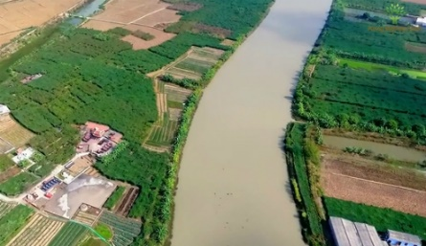 Câu 1: Sông Kinh Thầy (Hải Dương) 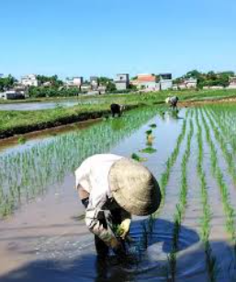 Câu 2: Tháng 6 (Mùa hạ)   Câu 3: Băng đạn (Mô hình) 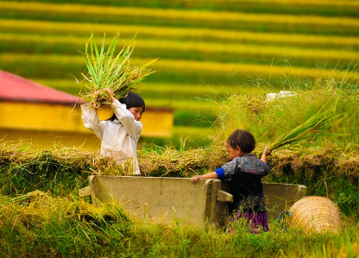 Câu 4: Các bạn nhỏ tham gia chăm sóc cây lúa  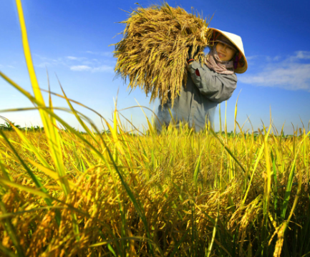  Câu 6: Cánh đồng lúa vàng trĩu bông  - GV dẫn dắt HS vào bài học: Qua bài thơ và những câu hỏi đố vui chúng ta đã phần nào hình dung ra những khó khăn, vất vả, công đoạn chăm sóc cây lúa từ khi còn là hạt thóc cho đến khi toàn bộ cánh đồng đều khoác trên mình một màu vàng trù phú của những bông lúa chín. Những hình ảnh nên thơ, giàu đẹp đó không chỉ được ngợi ca qua những lời ca tiếng hát mà còn được những họa sĩ thu vào trong những tác phẩm nghệ thuật. Không chỉ riêng mùa lúa chín mà những vụ mùa thu hoạch khác cũng được đem vào trong tác phẩm. Chúng ta sẽ cùng nhau tìm hiểu và thực hiện trong bài học ngày hôm nay – Bài 1: Mùa thu hoạch.  1. Hoạt động 1: Khám phá  Khám phá các hoạt động trong mùa thu hoạch  - GV trình chiếu cho HS quan sát Hình 1 – 4 SGK tr.50 và một số hình ảnh, video về các hoạt động trong mùa thu hoạch do GV chuẩn bị.  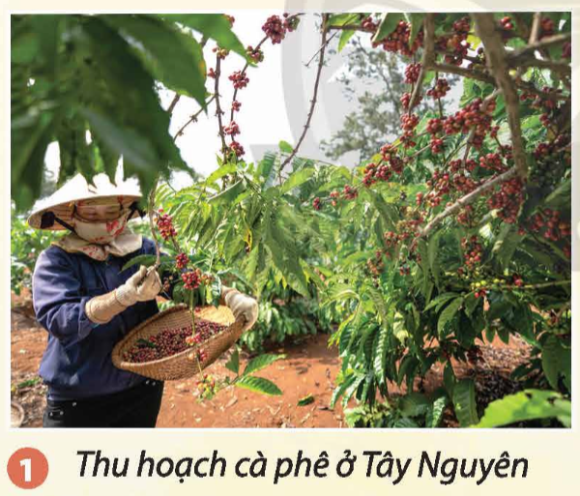  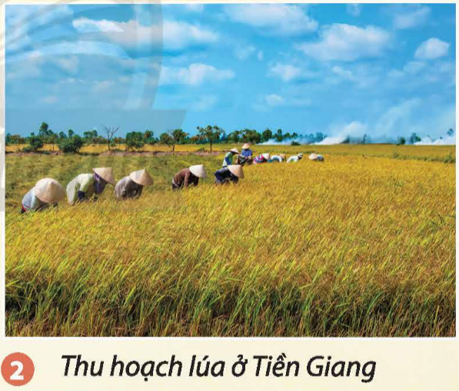  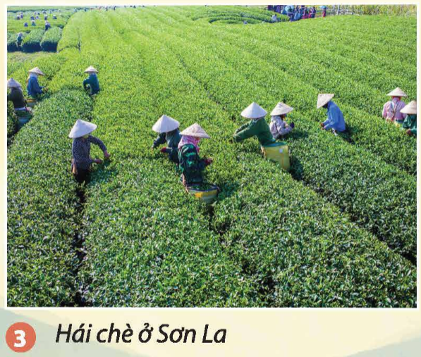  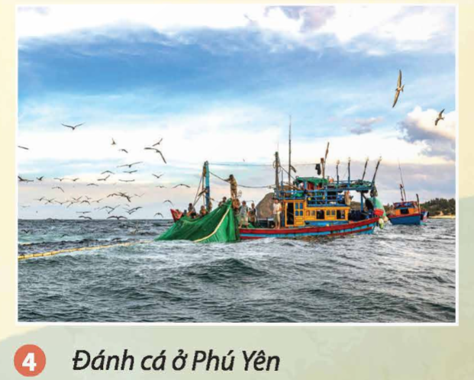  https://www.youtube.com/watch?v=JX86Bm-LbUk  - GV yêu cầu HS thảo luận nhóm đôi, quan sát hình ảnh và cho biết:  + Quan sát và mô tả các hoạt động trong mùa thu hoạch được thể hiện ở mỗi bức ảnh.  + Chia sẻ về hoạt động khác trong mùa thu hoạch mà em biết.  - GV nêu câu hỏi gợi mở cho HS thảo luận:  + Hoạt động được thể hiện trong mỗi bức ảnh là gì?  + Các hoạt động đó diễn ra ở địa phương nào?  + Các hoạt động đó diễn ra trong không gian, thời gian như thế nào?  + Em đã tham gia hoặc biết hoạt động nào khác trong mùa thu hoạch? Hãy mô tả không gian, thời gian diễn ra hoạt động đó.  - GV mời đại diện lần lượt 5 HS trả lời. Các HS khác lắng nghe, nhận xét, bổ sung ý kiến (nếu có).  - GV nhận xét, đánh giá, kết luận:  + Các hoạt động trong mùa thu hoạch được thể hiện ở các bức ảnh:  (1) Người nông dân thu hái hạt cà phê đã chín.  (2) Người nông dân cùng nhau gặt lúa.  (3) Người nông dân cùng nhau thu hái chè.  (4) Ngư dân đang thả lưới đánh bắt cá trên biển.  + Trong mùa thu hoạch lúa, sau khi gặt lúa về, người nông dân còn phải thực hiện nhiều công đoạn như phơi thóc, quạt thóc, xát gạo,…mới thu được gạo thành phẩm.  2. Hoạt động 2: Kiến tạo kiến thức – kĩ năng  Các bước vẽ tranh về đề tài mùa thu hoạch  - GV trình chiếu, yêu cầu HS quan sát hình minh họa SGK tr.51.  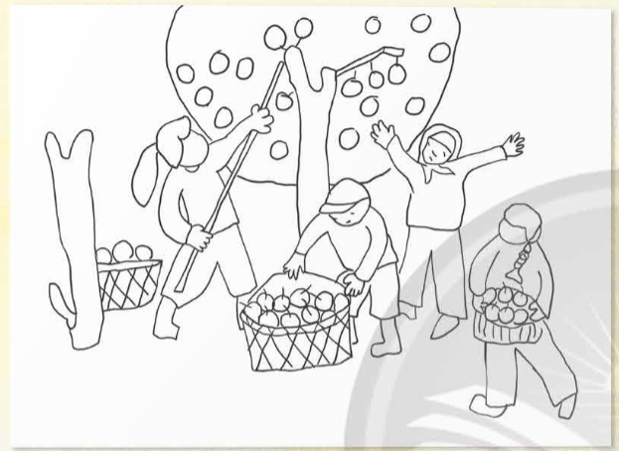  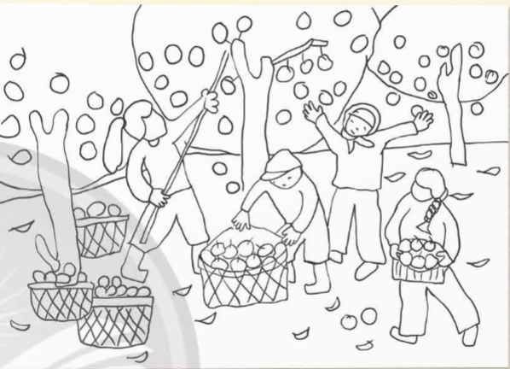  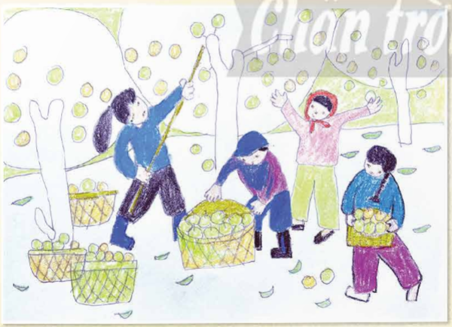  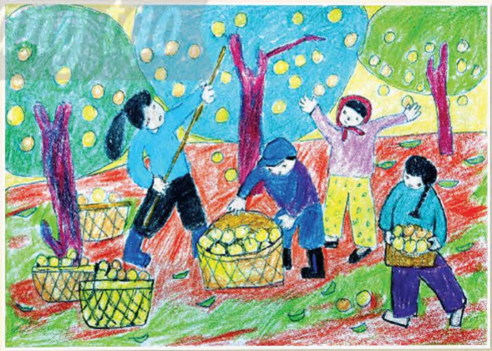  - GV yêu cầu HS thảo luận nhóm nhỏ (4 – 6 HS/nhóm), trả lời câu hỏi: Quan sát hình và chỉ ra các bước vẽ tranh về công việc của mùa thu hoạch.  - GV nêu câu hỏi gợi mở cho HS thảo luận:  + Theo gợi ý, để vẽ tranh về đề tài mùa thu hoạch cần thực hiện các bước như thế nào? (4 bước).  + Vẽ nhóm chính được thực hiện ở bước thứ mấy? (bước 1)  + Nhóm phụ được vẽ khi nào? (bước 2)  + Cách vẽ màu cho bức tranh như thế nào? (sau khi vẽ phác các nhóm nhân vật, người vẽ tô màu cho các nhân vật chính trước rồi tô màu các phần còn lại để hoàn thiện bức tranh)  - GV mời đại diện 1 – 2 HS trả lời. Các HS khác lắng nghe, nhận xét, bổ sung ý kiến (nếu có).  - GV nhận xét, đánh giá và kết luận về các bước vẽ tranh về đề tài mùa thu hoạch.  + Bước 1: vẽ các nhân vật chính thể hiện công việc của mùa thu hoạch.  + Bước 2: vẽ cảnh vật phù hợp với các các công việc của nhân vật.  + Bước 3: vẽ màu cho các nhân vật chính.  + Bước 4: vẽ màu, hoàn thiện bức tranh.  - GV tóm tắt để HS ghi nhớ: Kết hợp hình hoạt động của nhóm nhân vật chính với cảnh vật phù hợp có thể tạo được bức tranh lao động trong mùa thu hoạch.  3. Hoạt động 3: Luyện tập – sáng tạo  Vẽ tranh về mùa thu hoạch mà em ấn tượng  - GV nêu nhiệm vụ cho HS thực hiện: Hình dung về các công việc trong mùa thu hoạch mà em đã chứng kiến hoặc em biết qua các phương tiện truyền thông và thực hiện bài vẽ theo gợi ý.  - GV yêu cầu HS tham khảo các sản phẩm mẫu SGK tr.52.  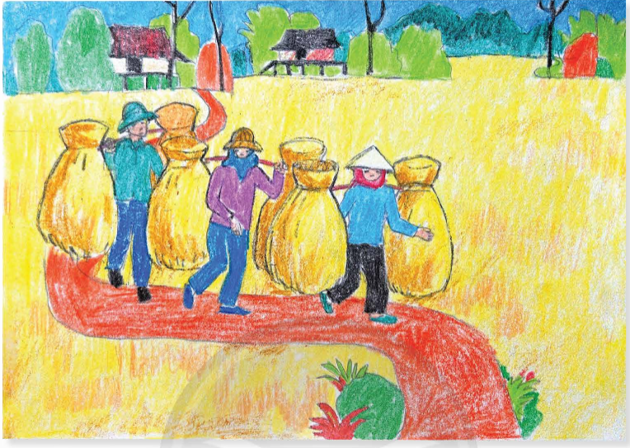  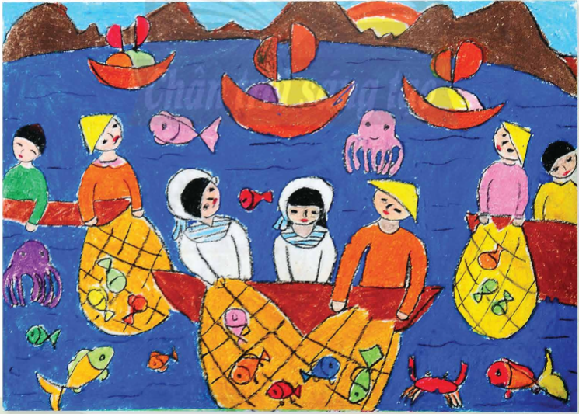  - GV nêu câu hỏi gợi ý để HS thực hành:  + Em sẽ vẽ tranh về mùa thu hoạch gì?  + Em có ấn tượng hoặc kỉ niệm gì với mùa thu hoạch đó?  + Công việc nào của mùa thu hoạch đó khiến em nhớ nhất?  + Công việc đó có bao nhiêu người tham gia?  + Công việc đó diễn ra trong bối cảnh như thế nào?  + Thời gian, thời tiết của buổi thu hoạch đó như thế nào?  - GV khuyến khích HS tạo dáng theo các hoạt động của mùa thu hoạch để các em quan sát và thể hiện bài vẽ tốt hơn.  - GV hỗ trợ HS cách phác hình để tạo bố cục cân đối cho bài vẽ (nếu cần thiết) trong quá trình HS thực hiện sản phẩm. | - HS lắng nghe GV phổ biến luật chơi.  - HS chia thành 2 đội chơi.  - HS lắng nghe, trả lời.  - HS lắng nghe, tiếp thu.  - HS lắng nghe, chuẩn bị vào bài.  - HS xem hình ảnh và video.  - HS lắng nghe yêu cầu.  - HS thảo luận.  - HS trả lời.  - HS lắng nghe, tiếp thu.  - HS quan sát hình ảnh.  - HS lắng nghe câu hỏi.  - HS thảo luận nhóm.  - HS trả lời theo gợi ý của GV.  - HS lắng nghe, tiếp thu.  - HS lắng nghe, ghi nhớ.  - HS lắng nghe GV nêu nhiệm vụ.  - HS quan sát hình ảnh.  - HS lắng nghe, thực hiện.  - HS lắng nghe, lưu ý.  - HS thực hành.

